Č E S K Á G Y M N A S T I C K Á F E D E R A C E
160 17 Praha 6, Zátopkova 100/2, tel. 242 429 260
e-mail: cgf@gymfed.cz

generální sekretář: Marie Kalašová

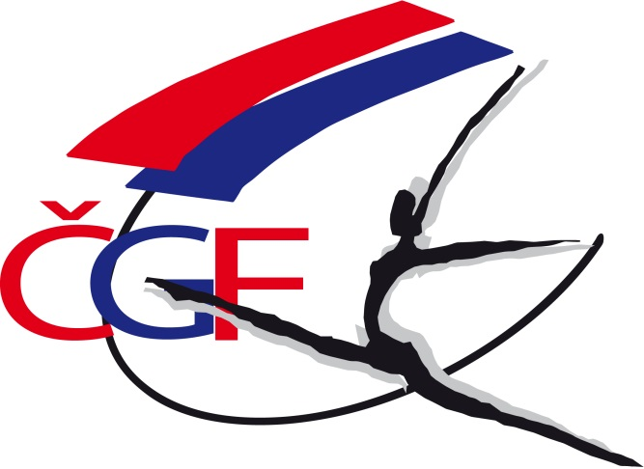

R O Z P I S

LIGY DRUŽSTEV ŽEN

O P R A V A

VE SPORTOVNÍ GYMNASTICE

pro rok 2 0 1 5

B R N O 5. - 6. 12. 2015

A/ Všeobecná ustanovení

- Pořadatel: Z pověření ČGF oddíl SG T.J. Sokol Brno I

- Datum: 5. - 6.12. 2015

- Místo: Sportovní hala, T.J. Sokol Brno I
Kounicova 20/22, 602 00 Brno

- Činovníci závodu: ředitel závodu Stanislav Vyzina
jednatel Anita Vyzinová
hospodář Marie Kalašová
ved. technické čety Jan Caska
ved. počtářské komise Michal Šotola
ved. nástupu Alena Lužová
hlasatel Martina Burešová
zdravotní dohled MUDr. Luboš Hrazdíra
zástupce ČGF Miloslav Musil

5. Přihlášky: Uzávěrka přihlášek - 25.11. 2015 ve 24:00 hod včetně žádostí o divoké karty.

Přihlášky zasílají oddíly SG výhradně on-line prostřednictvím systému GIS nejpozději do 25.11.2015. V případě žádosti o divokou kartu uveďte do poznámky v GIS.
Jednotlivé kraje zašlou úplné výsledky z krajských přeborů.

6. Losování (I. a II. liga): Bude provedeno v Praze 30.11.2015 v 15.00 hod na sekretariátu ČGF.

7. Ubytování: Organizátor ubytování oddílům nezajišťuje.
Nominovaným rozhodčím bude zajištěno ubytování na náklady ČGF od 5.12. do 6.12., tj. 1 noc.
Žádáme rozhodčí, aby požadavek na noclehy oznámily nejpozději do 23.11. 2015 na sekretariát ČGF a na email avyzinova@gmail.com

8. Stravování: Závodníci a trenéři na vlastní náklady, v objektu haly možnost občerstvení v bufetu.
Rozhodčí obdrží diety dle „Směrnice ČGF o hospodaření s finančními prostředky“ ze dne 21.3. 2012.

9. Cestovné: Závodnice a trenéři na vlastní náklady.
ČGF hradí jízdné nominovaným rozhodčím dle „Směrnice ČGF o poskytování cestovních náhrad“ ze dne 21.1. 2015.

10. Závodní kancelář: Bude otevřena v místě konání závodu
v sobotu 5.12.
10.00 – 10.20 prezence I. Liga
  - – 14.10 prezence Extraliga
17.00 – 17.20 prezence II. Liga

B/ Technická ustanovení

11. Předpis: Závodí se podle platných pravidel FIG, Závodního programu ženských složek platného od 1.1. 2013 (s posledními úpravami leden 2015), Soutěžního řádu ČGF a směrnic tohoto rozpisu.

12. Disciplíny: EXTRALIGA
volný čtyřboj - závod I FIG
(viz Závodní program str. 40)

I. LIGA
volný čtyřboj - závod I FIG
(viz Závodní program str. 39)
II. LIGA
volný čtyřboj s povinnými požadavky
(viz Závodní program str. 38)

13. Startují: Družstva 3 + 1, závodnice narozené v roce 2007 a starší.
Hostování povoleno. U hostujících závodnic uveďte v přihlášce mateřskou jednotu !!!
EXTRALIGA: 6 družstev
1. TJ Bohemians Praha
2. TJ Sokol Brno I
3. T.J. Sokol Moravská Ostrava I
4. T J Sokol Kampa
5. GK Vítkovice
6.

I. LIGA: 8 družstev
1. TJ Sokol Brno I „A“
2. TJ Bohemians Praha „A“
3. TJ Prostějov
4. TJ Sokol Moravská Ostrava I
5. TJ Sokol Brno I „B“
6. T.J. Sokol Kampa
7. TJ Bohemians Praha „B“
8. GK Vítkovice

II. LIGA: 20 družstev
Na základě splnění limitu 115,00 b. v Lize 2014 bylo přiděleno krajům 11 postupových míst (PHA 3 místa, STČ 2 místa, JM 2 místa, ÚST 1 místo, PAR 1 místo, MS 2 místa). Do počtu 20 bude soutěž doplněna družstvem sestupujícím z I. ligy a 8 družstvy na základě žádosti o divokou kartu. O přidělení rozhodne TKž do 27.11. 2015.

Podmínkou pro přiznání postupových míst je zaslání úplné výsledkové listiny krajských přeborů s uvedením jména ředitele závodu, hlavní rozhodčí a jmenným seznamem rozhodčích včetně jejich nasazení na jednotlivých nářadích.

Výsledky je nutno doručit na sekretariát ČGF do 24.11. 2015.

14. Podmínka účasti: Včas přihlášený oddíl prostřednictvím systému GIS a včas zaslané úplné výsledky z přeboru kraje. Prezence v závodní kanceláři dle časového programu, před zahájením technické porady.
Registrační průkaz závodnice a „Potvrzení registrace oddílu a závodníků“. Platná lékařská prohlídka z pracoviště tělovýchovného lékařství ne starší jednoho roku.
Poznámka: Závodnice jsou povinny mít s sebou legitimaci zdravotního pojištění.
Startovné pro účastnice Extraligy ve výši 600 Kč, I. a II. Ligy ve výši 500 Kč za každou závodnici.
Poznámka: Startovat mohou pouze registrované závodnice s výjimkou Extraligy, kde je povolen start hostujících zahraničních závodnic.

15. Časový program:
sobota 5.12.
10.00 - 10.45 volný trénink na závodišti pouze I.Liga
10.00 - 10.20 prezence I.Liga
10.30 technická porada I.Liga
10.45 porada rozhodčích I.Liga
10.45 - 11.35 organizované rozcvičení I. Liga
11.45 - 13.30 z á v o d - I. Liga
13.40 vyhlášení výsledků I. Liga
13.45 - 14.10 prezence Extraliga
14.15 technická porada Extraliga
14.30 porada rozhodčích Extraliga
13.45 - 14.30 volný trénink na závodišti pouze Extraliga
14.30 - 15.20 organizované rozcvičení Extraliga
15.30 - 17.00 z á v o d – EXTRALIGA
17.00 - 17.20 prezence II.Liga
17.15 vyhlášení výsledků Extraliga
17.20 – 17.40 Povinné sestavy – kadetky v tréninkové hale
17.30 technická porada II.Liga
17.30 - 20.00 volný trénink na závodišti II.Liga

neděle 6.12.
07.30 - 08.15 volný trénink na závodišti
08.30 porada rozhodčích II. Liga
08.20 - 09.20 organizované rozcvičení I. sledu - II. Liga
v tréninkové hale
09.30 - 11.45 z á v o d I. sledu - II. Liga
10.50 - 11.50 organizované rozcvičení II. sledu - II. Liga
v tréninkové hale
12.00 - 14.15 závod II. sledu - II. Liga
14.30 vyhlášení výsledků II.Liga

Poznámka: Pořadatel si vyhrazuje právo úpravy časového programu podle počtu přihlášených družstev. V případě nenaplněného počtu družstev II. ligy bude časový rozpis upraven a zveřejněn na stránkách www.sokolbrno1.cz a stránkách ČGF www.gymfed.cz
16. Tituly a ceny: Vítězné družstvo získává titul vítěz Ligy družstev žen ve sportovní gymnastice pro rok 2015 v soutěži Extraligy, I. ligy a II. ligy. Družstvo obdrží diplom a každý člen družstva medaili.
Družstva na 2. a 3. místě obdrží medaile a diplom.

C/ Závěrečná ustanovení

17. Organizační pokyny: Hudební doprovod musí mít každá závodnice na samostatném CD označené jménem a klubem.

18. Nominace rozhodčích: hlavní rozhodčí Alena Hořká

PŘESKOK BRADLA
D 1 Šotolová L. PHA D 1 Řehořová R. PHA
D 2 +E1 Všetečková J. MSZ D 2 +E1 Marchlíková M. MSZ
E 2 Rudová M. PHA E 2 Eklová H. JM
E 3 Vlková K. JM E 3 Jíchová H. STČ
E 4 Jírová D. JČ E 4 Čejková H. ÚST

KLADINA PROSTNÁ
D 1 Varmužková P. JM D 1 Kailová P. PHA
D 2 +E1 Hořká Z. PHA D 2 + E1 Černá J. ÚST
E 2 Zourová S. VYS E 2 Štiková J. PLZ
E 3 Vrchovecká P. LIB E 3 Jiříková Š. VYS
E 4 Marchlík D. MSZ E 4 Benešová S. JM

Náhradnice: Křístelová I. (JM), Čeledová Z. (JM), Valová K. (MSZ), Masopustová H (MSZ),
Borovanská Z. (PHA), Chmelová E. (PHA), Kopecká A. (ÚST)

Rozpis je současně pozvánkou pro nominované rozhodčí. V případě, že se rozhodčí nemůže závodu zúčastnit, je povinna včas o tom informovat krajskou předsedkyni, která zajistí náhradní rozhodčí ze svého kraje. Současně je rozhodčí povinna zaslat písemnou omluvu na adresu: ČGF, Zátopkova 100/2, 160 17 Praha 6, e-mail: cgf@gymfed.cz

Roman Slavík, v.r. Miloslav Musil, v.r. Marie Kalašová,v.r.
předseda ČGF předseda TKž gen. sekretář ČGF
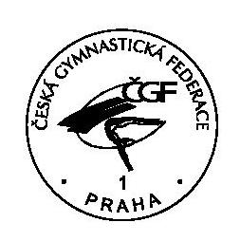

V Praze dne 16.11. 2015

